# ПЛАН-КОНСПЕКТ УРОКУ З АЛГЕБРИ

**Тема уроку:** «Додавання та віднімання десяткових дробів»

# Мета уроку:

**Навчальна:** удосконалити вміння виконувати додавання і віднімання десяткових дробів при роз’язуванні прикладів, рівнянь, задач;

**Виховна:** уміння спілкуватися, розвивати пізнавальну активність, навички логічного мислення, культуру математичної мови, сприяти розвитку особистості та комунікативної компетентності;

**Розвиваюча:** коригувати довгострокову пам’ять, увагу, виховувати відповідальність, акуратність і самостійність, організованість.

# Клас: 5

**Тип уроку:** урок засвоєння нових знань

**Базовий підручник:** Мерзляк А.Г. Алгебра: підр. для 5 кл. загальноосвіт. навч. закладів / А.Г. Мерзляк, В.Б. Полонський, М.С. Якір. — Х.: 2018.

**Онлайн підручник:** [https://pidruchnyk.com.ua/144-matematika-merzlyak-polonskiy-](https://pidruchnyk.com.ua/144-matematika-merzlyak-polonskiy-yakr-5-klas.html) [yakr-5-klas.html](https://pidruchnyk.com.ua/144-matematika-merzlyak-polonskiy-yakr-5-klas.html)

**Обладнання:** підручник, презентація.

# Структура уроку:

1. Перевірка домашнього завдання, актуалізація і корекція опорних знань. (7 хв)
2. Повідомлення теми, мети, завдань уроку і мотивація навчальної діяльності. (3 хв)
3. Сприймання і первинне усвідомлення нового матеріалу, осмислення зв'язків і відношень в об'єктах вивчення. (7 хв)
4. Узагальнення і систематизація знань, застосування їх у різних ситуаціях. (18 хв)
5. Підбиття підсумків уроку і повідомлення домашнього завдання. (5 хв)

# Хід уроку:

1. Перевірка домашнього завдання, актуалізація і корекція опорних знань. (7 хв)

Учитель вітається до учнів, відмічає присутніх та відсутніх, перевіряє наявність підручника та зошита з домашнім завданням. Учитель разом з учнями записує число, класна робота і тему уроку.

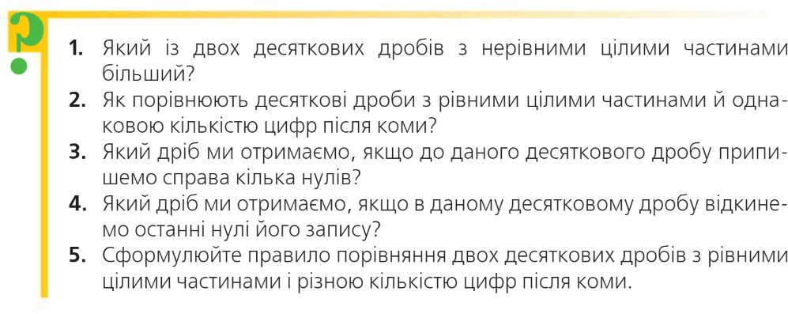Для перевірки вивченого матеріалу учитель проводить фронтальне опитування:

Також учитель пропонує вирішити кілька задач:

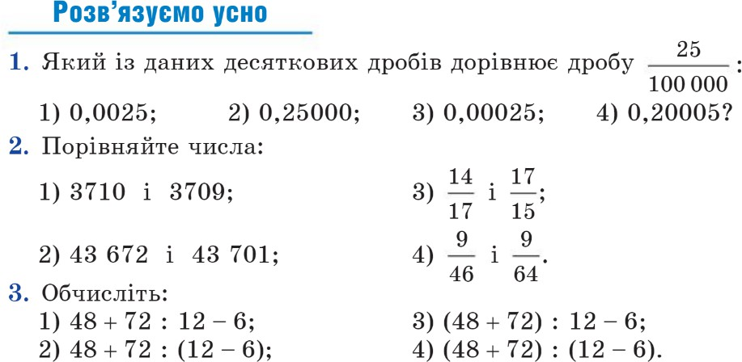

1. Повідомлення теми, мети, завдань уроку і мотивація навчальної діяльності. (3 хв)

«Ви вмієте додавати й віднімати натуральні числа та дроби з однаковими знаменниками. А тепер давайте поміркуємо над такою задачею:

В одному сувої тканини було 16,25 м, а в другому — 18,35 м. Скільки метрів у двох сувоях? Що треба зробити? Чи можна скористатися правилом додавання дробів із однаковими знаменниками?

Треба виражати величини у метрах і сантиметрах? Сьогодні ви дізнаєтесь, як правильно додавати й віднімати десяткові дроби, не перетворюючи їх на звичайні.»

1. 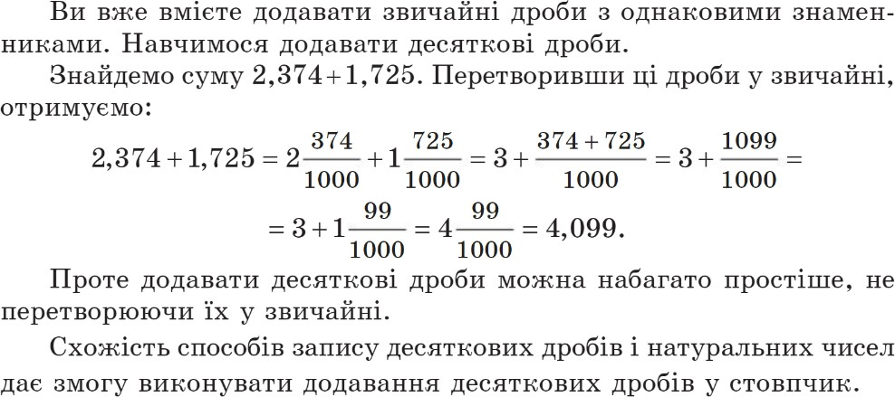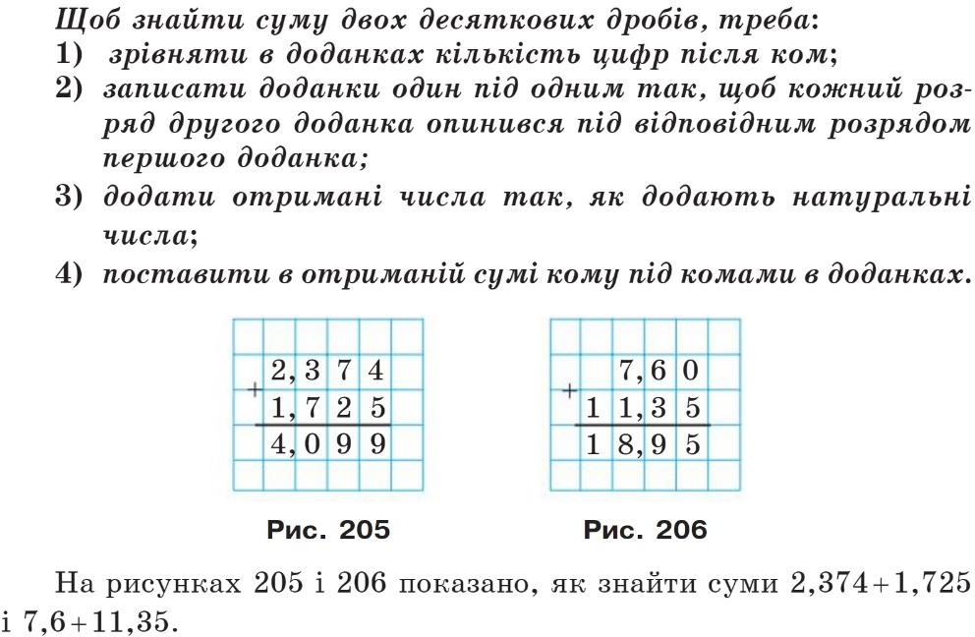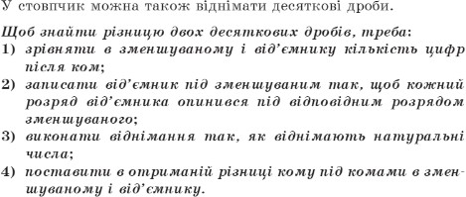Сприймання і первинне усвідомлення нового матеріалу, осмислення зв'язків і відношень в об'єктах вивчення. (7 хв)

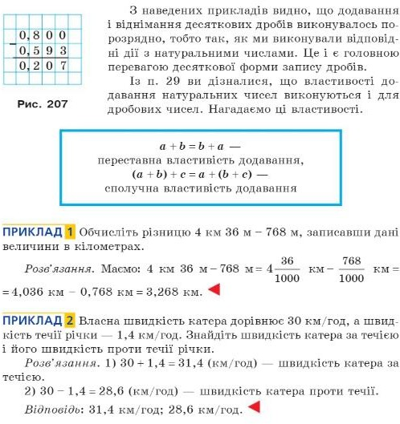

1. Узагальнення і систематизація знань, застосування їх у різних ситуаціях. (18 хв)

Учитель пропонує класу розв’язати наступні завдання:№870, №872,

№875, №880.

Потім учитель пропонує написати маленьку самостійну роботу: Самостійна робота

|  |  |
| --- | --- |
| Варіант 1 | Варіант 2 |
| №871 (1,3,5)  №873 (1,3,5)  №874 (1,2)  №878 | №871 (2,4,6)  №873 (2,4,6)  №874 (3,4)  №879 |

1. Підбиття підсумків уроку і повідомлення домашнього завдання. (5 хв) Задачі на домашнє завдання: №869, №876, №881, №877, №891.

«Давайте проаналізуємо досягнуте, давши відповідь на наступні питання:

* + Було цікаво …
  + Було складно …
  + Тепер я можу …
  + Я зрозумів(ла), що …
  + Мені захотілось …»